Консультация для родителей
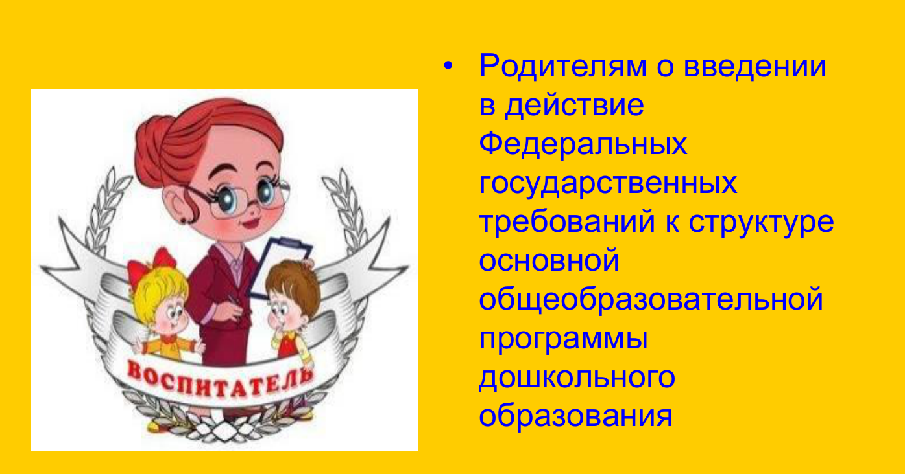

Мы уже знаем, что введение ФГОС связано с тем, что настала необходимость стандартизации содержания дошкольного образования, для того чтобы, обеспечить каждому ребенку равные стартовые возможности для успешного обучения в школе. Однако стандартизация дошкольного образования не предусматривает предъявления жестких требований к детям дошкольного возраста, не рассматривает их в жестких «стандартных» рамках.

Специфика дошкольного возраста такова, что достижения детей дошкольного возраста определяется не суммой конкретных знаний, умений и навыков, а совокупностью личностных качеств, в том числе обеспечивающих психологическую готовность ребенка к школе.

Необходимо отметить, что наиболее значимое отличие дошкольного образования от общего образования заключается в том, что в детском саду отсутствует жесткая предметность.

Развитие ребенка осуществляется в игре, а не в учебной деятельности.

Стандарт дошкольного образования отличается от стандарта начального образования еще и тем, что к дошкольному образованию не предъявляются жесткие требования к результатам освоения программы.

Здесь необходимо понимать, что если к дошкольному образованию будут заданы требования к результатам, аналогичные тем, что присутствуют в стандарте начального образования, то мы лишим детей детства, не учитывая самоценности дошкольного периода жизни и специфики психического развития детей-дошкольников. Будет упорно осуществляться подготовка детей к школе, где постоянно будет проверяться уровень предметных знаний, умений и навыков. И ко всему к этому образовательный процесс будет выстраиваться по подобию школьного урока, а это противоречит специфике развития детей дошкольного возраста.

Поэтому, в дошкольном образовании определены две группы требований, а не три, как в стандарте начального общего образования.

Это требования к структуре программы дошкольного образования и требования к условиям ее реализации. При этом педагогам дается ориентир конечной цели их деятельности.

В ФГОС указано, что одним из обязательных разделов программы любого ДОУ является раздел «Планируемые результаты освоения детьми основной общеобразовательной программы дошкольного образования». В нем описаны такие интегративные качества (качества! а не ЗУНы: знания, умения, навыки), которые ребенок может приобрести в результате освоения программы: например, физическая развитость, любознательность, активность, эмоциональную отзывчивость, общительность и др.

Основная общеобразовательная программа помогает ребенку овладеть базисным уровнем дошкольного образования. Она призвана обеспечить дошкольнику тот уровень развития, который позволит ему быть успешным в дальнейшем обучении, т. е. в школе и должна выполняться каждым дошкольным учреждением.

В тексте ФГОС не употребляется слово «занятие», но это не означает переход на позиции «свободного воспитания» дошкольников.

Взрослые не перестанут заниматься с детьми в российских детских садах.

Но такая форма образовательной деятельности как занятие не соответствует возрастным особенностям детей дошкольного возраста.

В современной теории и практике понятие «занятие» рассматривается как занимательное дело, без отождествления его с занятием как дидактической формой учебной деятельности.

Новый документ ставит во главу угла индивидуальный подход к ребенку и игру, где происходит сохранение самоценности дошкольного детства и где сохраняется сама природа дошкольника.

Факт повышения роли игры как ведущего вида деятельности дошкольника и отведение ей главенствующего места, безусловно, положителен, так как в настоящее время на первом месте стоит занятие. Необходимость отказаться от учебно-дисциплинарной модели образовательного процесса – отказ от специально организованной деятельности уже давно назрела.

Ведущими видами детской деятельности станут: игровая, коммуникативная, двигательная, познавательно-исследовательская, продуктивная и др.

Необходимо отметить, что каждому виду детской деятельности соответствуют определенные формы работы с детьми.

Содержание основной программы включает совокупность образовательных областей, которые обеспечат разностороннее развитие детей с учетом их возраста по основным направлениям – физическому, социально-личностному, познавательно-речевому и художественно-эстетическому.

В программе нет привычных предметных областей – развития речи, развития элементарных математических представлений, рисования, лепки и т. д. Все это заложено в образовательные области.

Образовательные области введены для поддержания баланса между всеми направлениями работы детского сада – все они в равной степени должны быть представлены в образовательной программе дошкольного образования.

Если говорить о содержании дошкольного образования, то необходимо отметить, обязательность его соответствия заявленным в ФГОС принципам:

- принцип развивающего образования, целью которого является развитие ребенка;

-принцип необходимости достаточности соответствие критериям полноты, необходимости и достаточности (позволять решать поставленные цели и задачи только на необходимом и достаточном материале, максимально приближаться к разумному "минимуму")

- принцип интеграции образовательных областей в соответствии с возрастными возможностями и особенностями воспитанников, спецификой и возможностями образовательных областей;

Воспитатель Мялина О.Г.

